ACS(建议使用360浏览器或Chrome浏览器访问)
1、使用非校园IP地址打开浏览器，输入网址https://pubs.acs.org，在页面上端点击“Find my Institution”
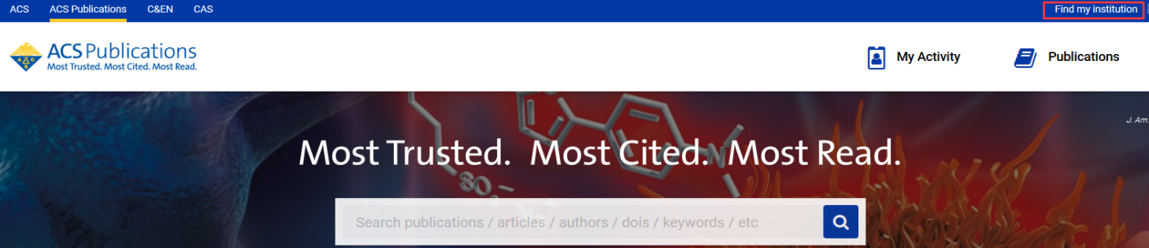
2、在页面左边输入单位的名称“Harbin Institute of Technology”
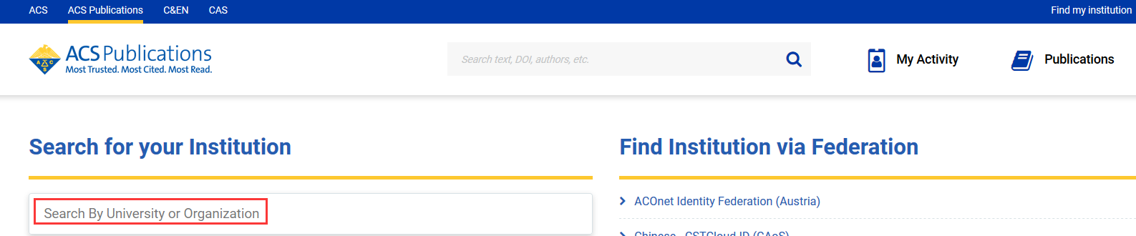
3、点击“CARSI Federation”

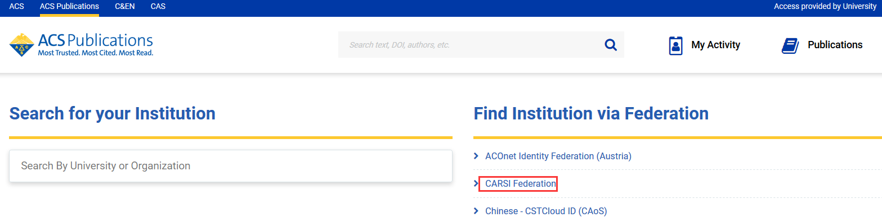
4、点击学校名称
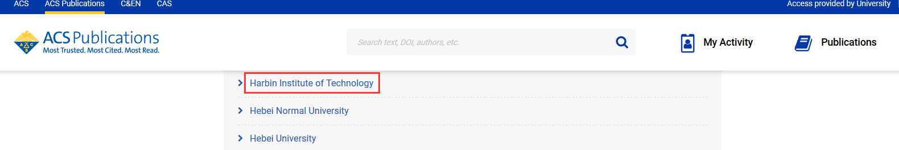
5、输入学校统一认证的账号和密码，进入ACS的网站

